Действия при угрозе совершения террористического акта
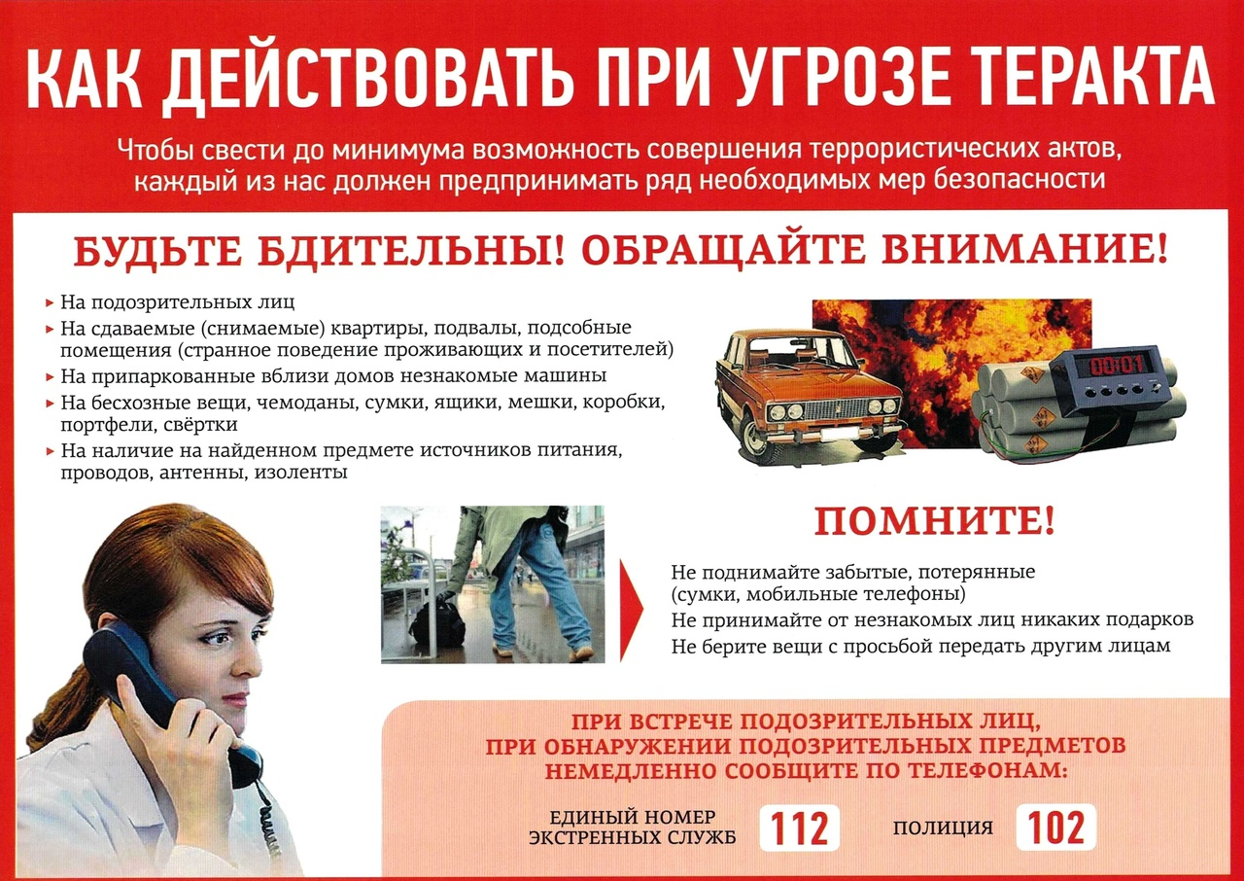
Всегда контролируйте ситуацию вокруг себя, особенно когда находитесь на объектах транспорта, культурно-развлекательных, спортивных и торговых центрах.
При обнаружении забытых вещей, не трогая их, сообщите об этом водителю, сотрудникам объекта, службы безопасности, органов милиции. Не пытайтесь заглянуть внутрь подозрительного пакета, коробки, иного предмета.
Не подбирайте бесхозных вещей, как бы привлекательно они не выглядели.
В них могут быть закамуфлированы взрывные устройства (в банках из-под пива, сотовых телефонах и т.п.). Не пинайте на улице предметы, лежащие на земле.
Если вдруг началась активизация сил безопасности и правоохранительных органов, не проявляйте любопытства, идите в другую сторону, но не бегом, чтобы Вас не приняли за противника.
При взрыве или начале стрельбы немедленно падайте на землю, лучше под прикрытие (бордюр, торговую палатку, машину и т.п.). Для большей безопасности накройте голову руками.
Случайно узнав о готовящемся теракте, немедленно сообщите об этом в правоохранительные органы.
Если вам стало известно о готовящемся или совершенном преступлении, немедленно сообщите об этом в органы ФСБ или МВД.

